故障预测分析报告

一、Apriori 数据挖掘板块
本部分对不同离散化方法在Apriori算法中的性能进行了全面评估，包括生成规则的数量、执行时间以及综合性能对比。

故障预测规则提升度
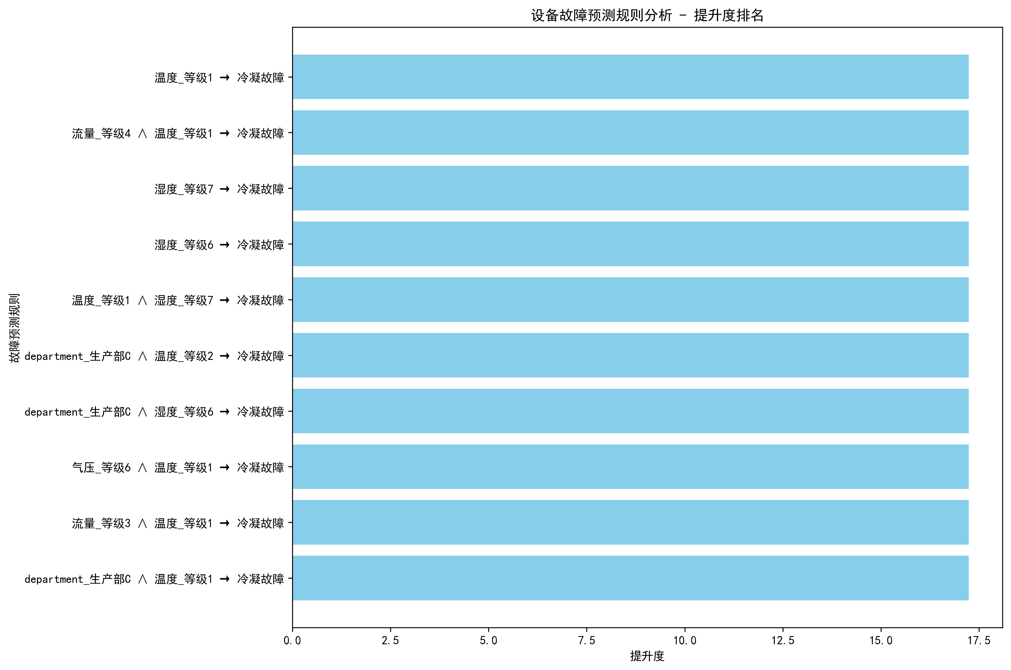

各离散化方法生成规则数量对比
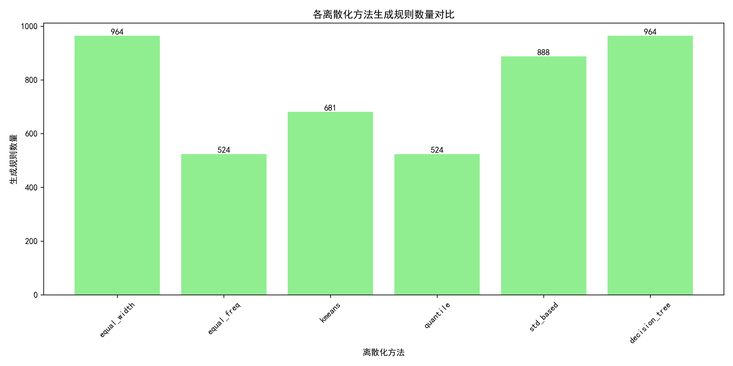

各离散化方法执行时间对比
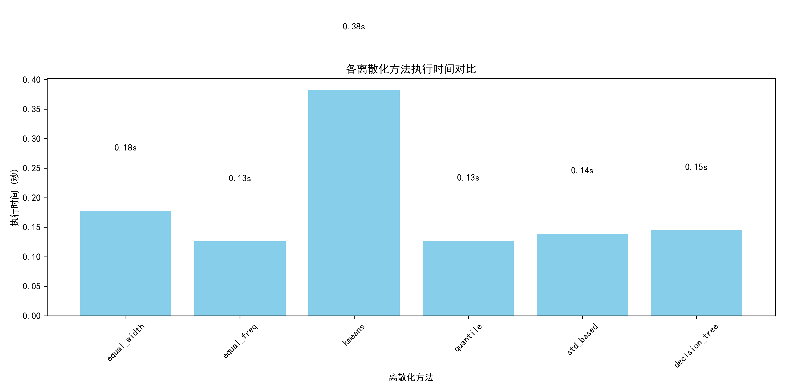

离散化方法性能综合对比 (执行时间 vs 规则数量)
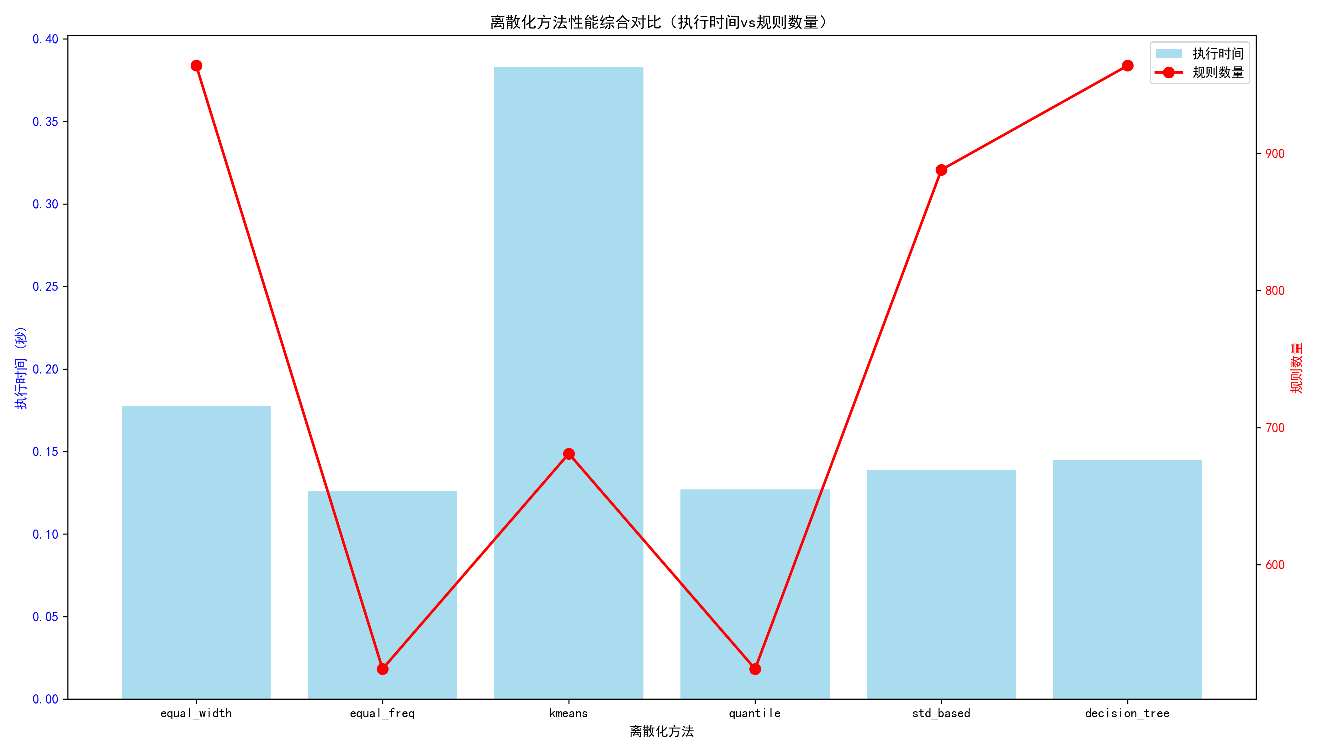

二、贝叶斯网络板块
本部分展示了基于贝叶斯网络模型的设备状态预测结果，包括网络结构、模型性能评估和详细分类报告。

贝叶斯网络结构图
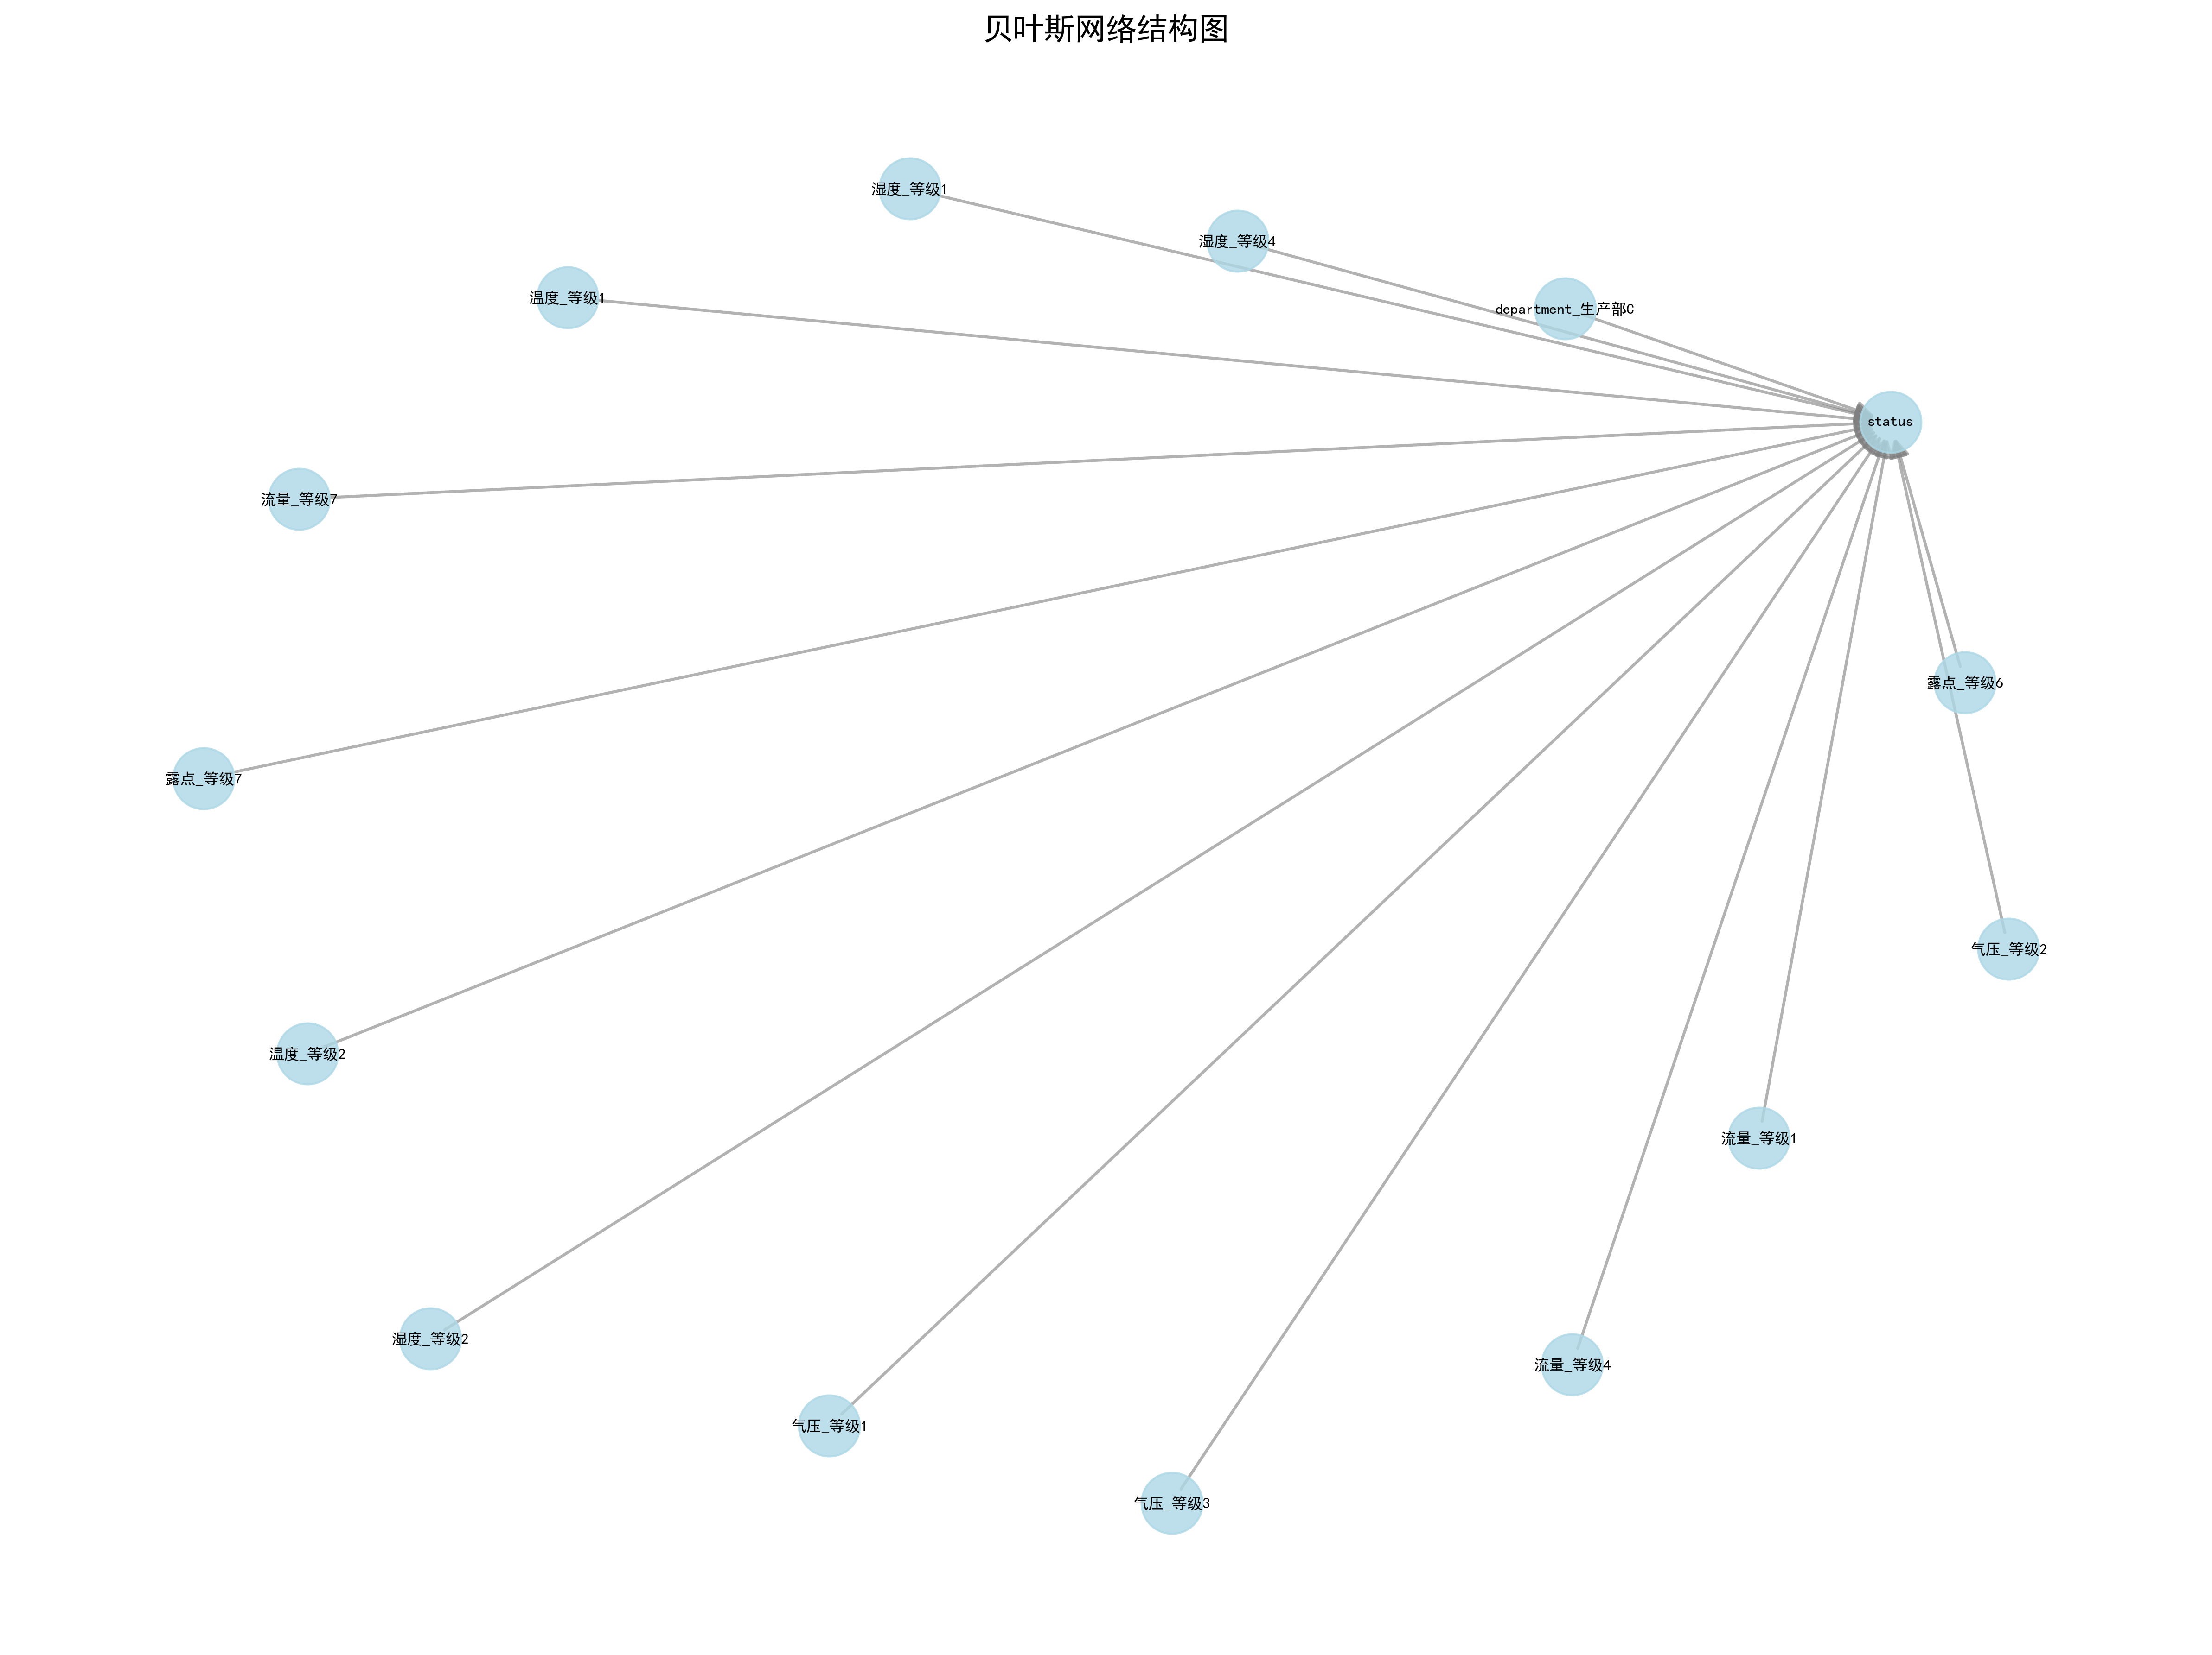

混淆矩阵
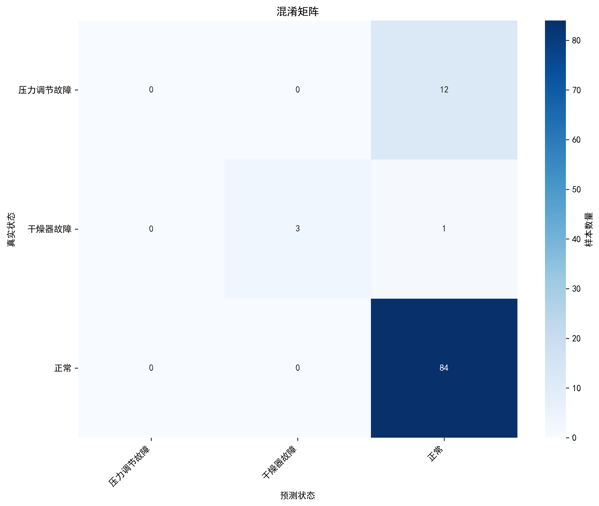

模型性能评估报告
模型的整体准确率为 **0.8700**。
类别 | 精确率 (Precision) | 召回率 (Recall) | F1分数 (F1-Score) | 支持样本数 (Support)
压力调节故障 | 0.00 | 0.00 | 1.00 | 12
干燥器故障 | 1.00 | 0.75 | 1.00 | 4
正常 | 0.87 | 1.00 | 1.00 | 84

**结论:**
模型在“正常运行”状态上表现出色，精确率达到100%，但在少数类（如“散热系统故障”）上精确率较低，存在一定的误报风险。总体而言，模型具有较高的召回率，能够有效识别出绝大多数的故障状态。

